ПРАКТИЧЕСКИЕ СОВЕТЫ ПО ОБОРУДОВАНИЮ ПРОРУБИ

ДЛЯ ЗАБОРА ВОДЫ И КРЕЩЕНСКИХ КУПАНИЙ

(подготовлено по материалам интернет - публикаций)

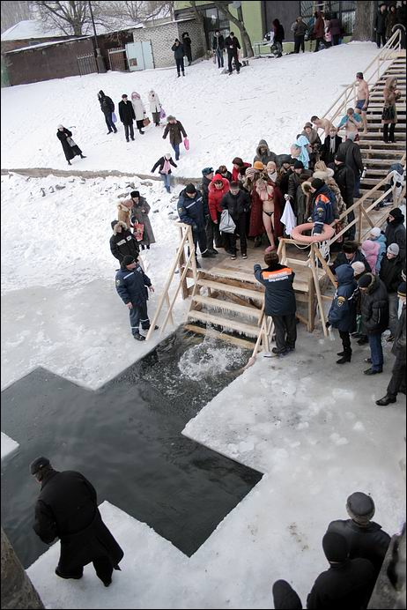
Несчастные случаи и травмы при купании и плавании в ледяной воде могут быть исключены лишь при соблюдении мер предосторожности и правильной организации этих мероприятий, которые включают: подготовку проруби, дисциплину и подготовку купающихся, организованность и четкое знание и выполнение своих обязанностей ответственными за мероприятия, медицинский контроль, готовность спасательной службы, поддержание порядка среди зрителей.
Ответственные за оборудование проруби и организацию безопасности при купании должны учитывать специфику условий зимнего купания (скорость течения воды, температуру воздуха, силу ветра, глубину, состояние дна и размер проруби, особенности выхода из нее, удаленность теплого помещения и т. д.), чтобы полностью устранить возможность возникновения опасных ситуаций и несчастных случаев.
Большое значение имеют подготовка и содержание проруби. Место для проруби выбирается в водоемах, имеющих течение не более 0.25 м/с, удалено от причалов, произрастания растительности, впадения рек и сточных вод. Толщина льда в месте устройства проруби должна быть не менее 25 см и при этом рядом с прорубью на льду одновременно не должно находиться более 20 человек.
Желательно, чтобы невдалеке от проруби располагалось теплое помещение (раздевалка). Дно проруби должно быть ровным, лучше песчаным, без крутых уклонов, водорослей, коряг, крупных камней, не засоренным посторонними предметами, способными вызвать травмы. Берег в районе проруби должен быть удобным для движения в обоих направлениях, а прорубь, по возможности, защищенной от ветра. Немаловажное значение имеют размеры проруби. Чем прорубь больше, тем удобнее и безопаснее. Оптимальный размер проруби 12 кв. метров. Такая прорубь достаточна для одновременного пребывания в ней до 5 человек без скучиванья и соприкосновений с ледовой кромкой; ее расчистка требует сравнительно небольшой затраты физического труда. Минимальные размеры проруби составляют 3x3 м. Одновременно в проруби могут находиться не более 5 человек. Такая прорубь требует небольших усилий для ее подготовки и содержания. Проруби меньших размеров неудобны и опасны. Большинство любителей зимнего купания предпочитают купаться в проруби глубиной 2 метра. Преимущества глубокой проруби перед мелкой очевидны: в ней пловец не касается дна, которое может быть покрыто липким илом или засорено острыми предметами, в глубокой проруби - чище вода.
В пользу мелкой проруби высказываются обычно новички, пожилые люди и те, кто плохо плавает. Прорубь может быть различной формы: квадратная, прямоугольная, круглая, овальная. Предпочтение отдается проруби прямоугольной формы.
Такую прорубь удобнее чистить ото льда, из нее легче выходить. На углу или посредине кромки проруби необходимо вырубить выемку размером 60x60 см для лестницы. Чтобы подготовить прорубь, нужно вначале расчистить от снега площадку, размер которой в несколько раз превышает величину проруби (чтобы со всех сторон к воде были свободные подходы). Затем размечают размеры проруби и начинают ее вырубку, равномерно углубляя бороздку по всему периметру. Если на каком-то участке лед будет прорублен раньше, чем на других, то вода зальет всю бороздку и затруднит дальнейшую работу. Поэтому нужно через каждые метр-полтора оставлять в бороздках перемычки, задерживающие воду. Ширина бороздки, вырубаемой по поверхности льда, должна составлять примерно половину толщины льда. По мере углубления бороздка сужается. Начинать вырубку льда с узкой бороздки невыгодно — это затруднит работу и приведет не к экономии, а к потере времени. Лед рубят на плиты с таким расчетом, чтобы хватило сил притопить и затолкнуть льдины под кромку проруби или вытащить их на поверхность. Лед толщиной свыше 20 см иногда пилят продольными пилами. Чем тоньше лед, тем больше должна быть плита, и наоборот. Заталкивать льдины под закраины проруби должны 5-6 человек: 2-3 человека притапливают баграми один край льдины, остальные заталкивают ее под кромку льда как можно дальше, чтобы ее края не выступали наружу, чтобы льдина при образовании волны во время плавания не выплыла обратно. Это самый экономный способ очистки проруби ото льда, но он не всегда удобен: толстые и небольшие по размерам льдины при заталкивании начинают вращаться и ускользать. В этом случае приходится дробить лед на части, вытаскивать на поверхность кусками и отбрасывать на 2-3 м от края проруби. Нагромождение вынутого из проруби льда создает неудобства и опасность здоровью купающихся. Для подготовки проруби обычно выделяется дежурная группа. Опыт показывает, что при среднесуточной температуре воздуха в 15-20° вода в проруби промерзает в течение недели на 12-15 сантиметров. За ночь прорубь покрывается льдом толщиной 2-3 сантиметра. Два-три человека, обладающие некоторой сноровкой и вооруженные необходимым инструментом, в состоянии за один час очистить прорубь площадью до 9 кв. м при толщине льда 15 см. У края проруби устанавливают и прочно закрепляют (вмораживают) удобные деревянные или металлические лестницы с поручнями, имеющие не менее 5 ступенек. Металлические поручни обматывают изоляционной или киперной лентой или надевают на них резиновый шланг.
Перед купанием прорубь полностью очищают ото льда, а затопленный инструмент (если такое случается) при глубине проруби менее 3 м обязательно поднимают на поверхность.
Прорубь можно огородить стеной, выложенной из снежных брикетов, и в стене сделать «раздевалку». Такая ограда будет защищать от ветра. Ограждение проруби — из металлической проволоки и сетки, деревянное, снежное, ледяное устанавливается на расстоянии 7-10 метров от ее краев. Кроме этого рекомендуется сделать ограждение проруби по периметру и на льду и подо льдом, чтобы зрители не упали непреднамеренно в воду, а купающиеся не могли попасть под лед. Необходимо предусмотреть, чтобы прорубь для купания была хорошо освещена, но при этом были соблюдены все правила электробезопасности и пожарной безопасности. Заезд автомашин на лед водоема категорически запрещен. Дежурство на льду у проруби сотрудников полиции для поддержания порядка, ГИМС и спасателей для обеспечения безопасности, медиков для оказания первой медицинской помощи - обязательно.

